尚硅谷大数据技术之Sqoop
(作者：尚硅谷大数据研发部)

版本：V2.0

第1章 Sqoop简介
Sqoop（sql to hadoop）是一款开源的工具，主要用于在Hadoop(Hive)与传统的数据库(mysql、postgresql...)间进行数据的传递，可以将一个关系型数据库（例如 ： MySQL ,Oracle ,Postgres等）中的数据导进到Hadoop的HDFS中，也可以将HDFS的数据导进到关系型数据库中。
Sqoop项目开始于2009年，最早是作为Hadoop的一个第三方模块存在，后来为了让使用者能够快速部署，也为了让开发人员能够更快速的迭代开发，Sqoop独立成为一个Apache项目。
Sqoop2的最新版本是1.99.7。请注意，2与1不兼容，且特征不完整，它并不打算用于生产部署。

第2章 Sqoop原理
将导入或导出命令翻译成mapreduce程序来实现。
在翻译出的mapreduce中主要是对inputformat和outputformat进行定制。

第3章 Sqoop安装
安装Sqoop的前提是已经具备Java和Hadoop的环境。

3.1 下载并解压
1) 下载地址：http://mirrors.hust.edu.cn/apache/sqoop/1.4.6/
2) 上传安装包sqoop-1.4.6.bin__hadoop-2.0.4-alpha.tar.gz到虚拟机中
3) 解压sqoop安装包到指定目录，如：
$ tar -zxf sqoop-1.4.6.bin__hadoop-2.0.4-alpha.tar.gz -C /opt/module/

3.2 修改配置文件
Sqoop的配置文件与大多数大数据框架类似，在sqoop根目录下的conf目录中。
1) 重命名配置文件
$ mv sqoop-env-template.sh sqoop-env.sh
2) 修改配置文件
sqoop-env.sh
export HADOOP_COMMON_HOME=/opt/module/hadoop-2.7.2
export HADOOP_MAPRED_HOME=/opt/module/hadoop-2.7.2
export HIVE_HOME=/opt/module/hive
export ZOOKEEPER_HOME=/opt/module/zookeeper-3.4.10
export ZOOCFGDIR=/opt/module/zookeeper-3.4.10
export HBASE_HOME=/opt/module/hbase

3.3 拷贝JDBC驱动
拷贝jdbc驱动到sqoop的lib目录下，如：
$ cp mysql-connector-java-5.1.27-bin.jar /opt/module/sqoop/lib/

3.4 验证Sqoop
我们可以通过某一个command来验证sqoop配置是否正确：
$ bin/sqoop help
出现一些Warning警告，并伴随着帮助命令的输出：
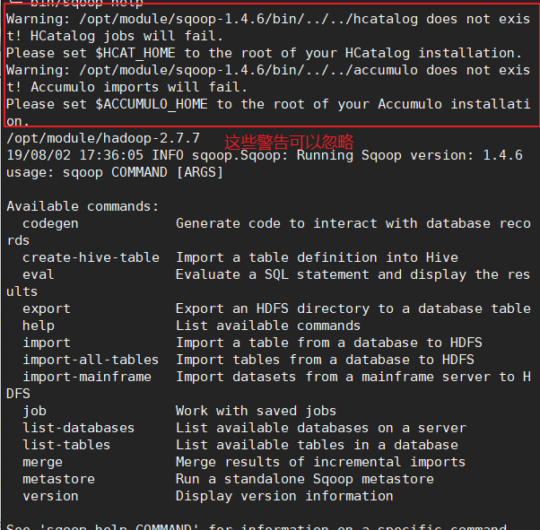

3.5 测试Sqoop是否能够成功连接数据库
$ bin/sqoop list-databases --connect jdbc:mysql://hadoop102:3306/ --username root --password 000000
出现mysql数据列表说明配置成功：
information_schema
metastore
mysql
oozie
performance_schema

第4章 Sqoop的简单使用案例

4.1 导入数据
在Sqoop中，“导入”概念指：从非大数据集群（RDBMS）向大数据集群（HDFS，HIVE，HBASE）中传输数据，叫做：导入，即使用import关键字。

4.1.1 RDBMS到HDFS
1) 确定Mysql服务开启正常
2) 在Mysql中新建一张表并插入一些数据
$ mysql -uroot -p000000
mysql> create database company;
mysql> create table company.staff(id int(4) primary key not null auto_increment, name varchar(255), sex varchar(255));
mysql> insert into company.staff(name, sex) values('Thomas', 'Male');
mysql> insert into company.staff(name, sex) values('Catalina', 'FeMale');
3) 导入数据
（1）全部导入
$ bin/sqoop import \
--connect jdbc:mysql://hadoop102:3306/company \
--username root \
--password 000000 \
--table staff \
--target-dir /user/company \
--delete-target-dir \
--num-mappers 1 \
--fields-terminated-by "\t"
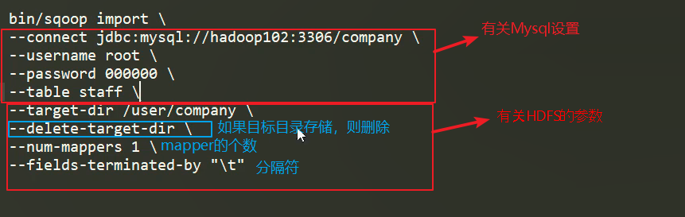
（2）查询导入
$ bin/sqoop import \
--connect jdbc:mysql://hadoop102:3306/company \
--username root \
--password 000000 \
--target-dir /user/company \
--delete-target-dir \
--num-mappers 1 \
--fields-terminated-by "\t" \
--query 'select name,sex from staff where id <=1 and $CONDITIONS;'
$CONDITIONS：传递作用，可以保证数据导入到HDFS中时数据顺序不发生变化，并且sqoop官方强制你要加上这个，否则会报如下错误：
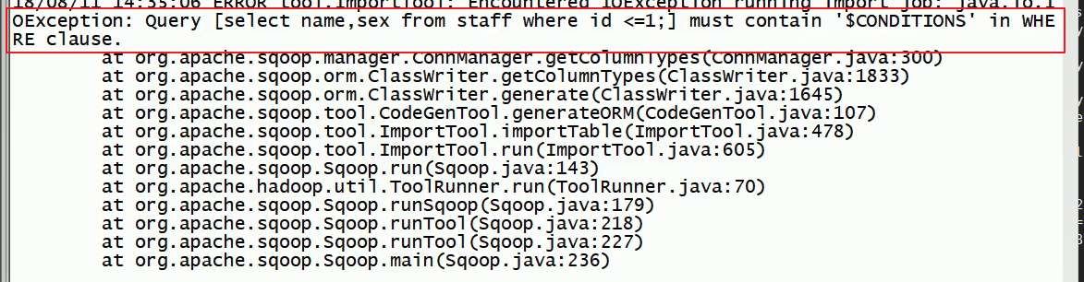
如果query后使用的是双引号，则$CONDITIONS前必须加转移符，防止shell识别为自己的变量。
（3）导入指定列
$ bin/sqoop import \
--connect jdbc:mysql://hadoop102:3306/company \
--username root \
--password 000000 \
--table staff
--columns id,sex \
--target-dir /user/company \
--delete-target-dir \
--num-mappers 1 \
--fields-terminated-by "\t" \
提示：columns中如果涉及到多列，用逗号分隔，分隔时不要添加空格
（4）使用sqoop关键字筛选查询导入数据
$ bin/sqoop import \
--connect jdbc:mysql://hadoop102:3306/company \
--username root \
--password 000000 \
--target-dir /user/company \
--delete-target-dir \
--num-mappers 1 \
--fields-terminated-by "\t" \
--table staff \
--where "id=1"

4.1.2 RDBMS到Hive
$ bin/sqoop import \
--connect jdbc:mysql://hadoop102:3306/company \
--username root \
--password 000000 \
--table staff \
--num-mappers 1 \
--hive-import \
--hive-overwrite \
--hive-table staff-hive
--fields-terminated-by "\t" \
提示：该过程分为两步，第一步将数据导入到HDFS，第二步将导入到HDFS的数据迁移到Hive仓库，第一步默认的临时目录是/user/atguigu/表名

4.1.3 RDBMS到Hbase
$ bin/sqoop import \
--connect jdbc:mysql://hadoop102:3306/company \
--username root \
--password 000000 \
--table company \
--columns "id,name,sex" \
--column-family "info" \
--hbase-create-table \
--hbase-row-key "id" \
--hbase-table "hbase_company" \
--num-mappers 1 \
--split-by id
--hbase-create-table ： 如果表在Hbase中不存在，则自动创建这个表，但qoop1.4.6只支持HBase1.0.1之前的版本的自动创建HBase表的功能，否则会报如下错误：
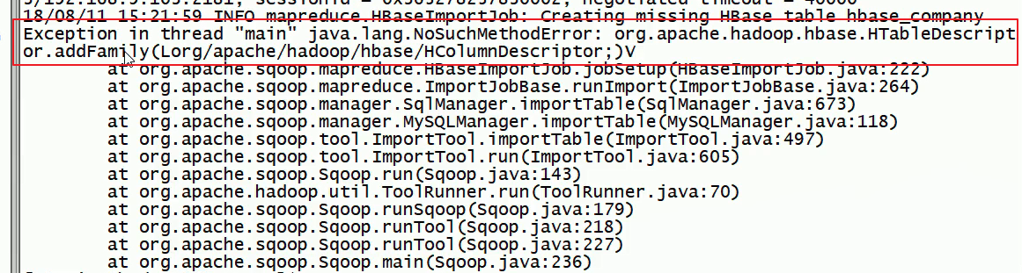
解决方案：手动创建HBase表
hbase> create 'hbase_company,'info'
(5) 在HBase中scan这张表得到如下内容
hbase> scan ‘hbase_company’

4.2、导出数据
在Sqoop中，“导出”概念指：从大数据集群（HDFS，HIVE，HBASE）向非大数据集群（RDBMS）中传输数据，叫做：导出，即使用export关键字。
注：不支持直接从HBASE导入RDBMS

4.2.1 HIVE/HDFS到RDBMS
$ bin/sqoop export \
--connect jdbc:mysql://hadoop102:3306/company \
--username root \
--password 000000 \
--table staff \
--num-mappers 1 \
--export-dir /user/hive/warehouse/staff_hive \
--input-fields-terminated-by "\t"
提示：Mysql中如果表不存在，不会自动创建

4.3 脚本打包
使用opt格式的文件打包sqoop命令，然后执行
1) 创建一个.opt文件
$ mkdir opt
$ touch opt/job_HDFS2RDBMS.opt
2) 编写sqoop脚本
$ vi opt/job_HDFS2RDBMS.opt

export
--connect
jdbc:mysql://hadoop102:3306/company
--username
root
--password
000000
--table
staff
--num-mappers
1
--export-dir
/user/hive/warehouse/staff_hive
--input-fields-terminated-by
"\t"
3) 执行该脚本
$ bin/sqoop --options-file opt/job_HDFS2RDBMS.opt

第5章 Sqoop一些常用命令及参数

5.1 常用命令列举
这里给大家列出来了一部分Sqoop操作时的常用参数，以供参考，需要深入学习的可以参看对应类的源代码。
序号 | 命令 | 类 | 说明
1 | import | ImportTool | 将数据导入到集群
2 | export | ExportTool | 将集群数据导出
3 | codegen | CodeGenTool | 获取数据库中某张表数据生成Java并打包Jar
4 | create-hive-table | CreateHiveTableTool | 创建Hive表
5 | eval | EvalSqlTool | 查看SQL执行结果
6 | import-all-tables | ImportAllTablesTool | 导入某个数据库下所有表到HDFS中
7 | job | JobTool | 用来生成一个sqoop的任务，生成后，该任务并不执行，除非使用命令执行该任务。
8 | list-databases | ListDatabasesTool | 列出所有数据库名
9 | list-tables | ListTablesTool | 列出某个数据库下所有表
10 | merge | MergeTool | 将HDFS中不同目录下面的数据合在一起，并存放在指定的目录中
11 | metastore | MetastoreTool | 记录sqoop job的元数据信息，如果不启动metastore实例，则默认的元数据存储目录为：~/.sqoop，如果要更改存储目录，可以在配置文件sqoop-site.xml中进行更改。
12 | help | HelpTool | 打印sqoop帮助信息
13 | version | VersionTool | 打印sqoop版本信息

5.2 命令&参数详解
刚才列举了一些Sqoop的常用命令，对于不同的命令，有不同的参数，让我们来一一列举说明。
首先来我们来介绍一下公用的参数，所谓公用参数，就是大多数命令都支持的参数。

5.2.1 公用参数：数据库连接
序号 | 参数 | 说明
1 | --connect | 连接关系型数据库的URL
2 | --connection-manager | 指定要使用的连接管理类
3 | --driver | Hadoop根目录
4 | --help | 打印帮助信息
5 | --password | 连接数据库的密码
6 | --username | 连接数据库的用户名
7 | --verbose | 在控制台打印出详细信息

5.2.2 公用参数：import
序号 | 参数 | 说明
1 | --enclosed-by <char> | 给字段值前加上指定的字符
2 | --escaped-by <char> | 对字段中的双引号加转义符
3 | --fields-terminated-by <char> | 设定每个字段是以什么符号作为结束，默认为逗号
4 | --lines-terminated-by <char> | 设定每行记录之间的分隔符，默认是\n
5 | --mysql-delimiters | Mysql默认的分隔符设置，字段之间以逗号分隔，行之间以\n分隔，默认转义符是\，字段值以单引号包裹。
6 | --optionally-enclosed-by <char> | 给带有双引号或单引号的字段值前后加上指定字符。

5.2.3 公用参数：export
序号 | 参数 | 说明
1 | --input-enclosed-by <char> | 对字段值前后加上指定字符
2 | --input-escaped-by <char> | 对含有转移符的字段做转义处理
3 | --input-fields-terminated-by <char> | 字段之间的分隔符
4 | --input-lines-terminated-by <char> | 行之间的分隔符
5 | --input-optionally-enclosed-by <char> | 给带有双引号或单引号的字段前后加上指定字符

5.2.4 公用参数：hive
序号 | 参数 | 说明
1 | --hive-delims-replacement <arg> | 用自定义的字符串替换掉数据中的\r\n和\013 \010等字符
2 | --hive-drop-import-delims | 在导入数据到hive时，去掉数据中的\r\n\013\010这样的字符
3 | --map-column-hive <arg> | 生成hive表时，可以更改生成字段的数据类型
4 | --hive-partition-key | 创建分区，后面直接跟分区名，分区字段的默认类型为string
5 | --hive-partition-value <v> | 导入数据时，指定某个分区的值
6 | --hive-home <dir> | hive的安装目录，可以通过该参数覆盖之前默认配置的目录
7 | --hive-import | 将数据从关系数据库中导入到hive表中
8 | --hive-overwrite | 覆盖掉在hive表中已经存在的数据
9 | --create-hive-table | 默认是false，即，如果目标表已经存在了，那么创建任务失败。
10 | --hive-table | 后面接要创建的hive表,默认使用MySQL的表名
11 | --table | 指定关系数据库的表名

公用参数介绍完之后，我们来按照命令介绍命令对应的特有参数。

5.2.5 命令&参数：import
将关系型数据库中的数据导入到HDFS（包括Hive，HBase）中，如果导入的是Hive，那么当Hive中没有对应表时，则自动创建。
1) 命令：
如：导入数据到hive中
$ bin/sqoop import \
--connect jdbc:mysql://hadoop102:3306/company \
--username root \
--password 000000 \
--table staff \
--hive-import

如：增量导入数据到hive中，mode=append
append导入：
$ bin/sqoop import \
--connect jdbc:mysql://hadoop102:3306/company \
--username root \
--password 000000 \
--table staff \
--num-mappers 1 \
--fields-terminated-by "\t" \
--target-dir /user/hive/warehouse/staff_hive \
--check-column id \
--incremental append \
--last-value 3
尖叫提示：append不能与--hive-等参数同时使用（Append mode for hive imports is not yet supported. Please remove the parameter --append-mode）

如：增量导入数据到hdfs中，mode=lastmodified
先在mysql中建表并插入几条数据：
mysql> create table company.staff_timestamp(id int(4), name varchar(255), sex varchar(255), last_modified timestamp DEFAULT CURRENT_TIMESTAMP ON UPDATE CURRENT_TIMESTAMP);
mysql> insert into company.staff_timestamp (id, name, sex) values(1, 'AAA', 'female');
mysql> insert into company.staff_timestamp (id, name, sex) values(2, 'BBB', 'female');
先导入一部分数据：
$ bin/sqoop import \
--connect jdbc:mysql://hadoop102:3306/company \
--username root \
--password 000000 \
--table staff_timestamp \
--delete-target-dir \
--m 1
再增量导入一部分数据：
mysql> insert into company.staff_timestamp (id, name, sex) values(3, 'CCC', 'female');
$ bin/sqoop import \
--connect jdbc:mysql://hadoop102:3306/company \
--username root \
--password 000000 \
--table staff_timestamp \
--check-column last_modified \
--incremental lastmodified \
--last-value "2017-09-28 22:20:38" \
--m 1 \
--append
尖叫提示：使用lastmodified方式导入数据要指定增量数据是要--append（追加）还是要--merge-key（合并）
尖叫提示：last-value指定的值是会包含于增量导入的数据中
2) 参数：
序号 | 参数 | 说明
1 | --append | 将数据追加到HDFS中已经存在的DataSet中，如果使用该参数，sqoop会把数据先导入到临时文件目录，再合并。
2 | --as-avrodatafile | 将数据导入到一个Avro数据文件中
3 | --as-sequencefile | 将数据导入到一个sequence文件中
4 | --as-textfile | 将数据导入到一个普通文本文件中
5 | --boundary-query <statement> | 边界查询，导入的数据为该参数的值（一条sql语句）所执行的结果区间内的数据。
6 | --columns <col1, col2, col3> | 指定要导入的字段
7 | --direct | 直接导入模式，使用的是关系数据库自带的导入导出工具，以便加快导入导出过程。
8 | --direct-split-size | 在使用上面direct直接导入的基础上，对导入的流按字节分块，即达到该阈值就产生一个新的文件
9 | --inline-lob-limit | 设定大对象数据类型的最大值
10 | --m或–num-mappers | 启动N个map来并行导入数据，默认4个。
11 | --query或--e <statement> | 将查询结果的数据导入，使用时必须伴随参--target-dir，--hive-table，如果查询中有where条件，则条件后必须加上$CONDITIONS关键字
12 | --split-by <column-name> | 按照某一列来切分表的工作单元，不能与--autoreset-to-one-mapper连用（请参考官方文档）
13 | --table <table-name> | 关系数据库的表名
14 | --target-dir <dir> | 指定HDFS路径
15 | --warehouse-dir <dir> | 与14参数不能同时使用，导入数据到HDFS时指定的目录
16 | --where | 从关系数据库导入数据时的查询条件
17 | --z或--compress | 允许压缩
18 | --compression-codec | 指定hadoop压缩编码类，默认为gzip(Use Hadoop codec default gzip)
19 | --null-string <null-string> | string类型的列如果null，替换为指定字符串
20 | --null-non-string <null-string> | 非string类型的列如果null，替换为指定字符串
21 | --check-column <col> | 作为增量导入判断的列名
22 | --incremental <mode> | mode：append或lastmodified
23 | --last-value <value> | 指定某一个值，用于标记增量导入的位置

5.2.6 命令&参数：export
从HDFS（包括Hive和HBase）中奖数据导出到关系型数据库中。
1) 命令：
如：
$ bin/sqoop export \
--connect jdbc:mysql://hadoop102:3306/company \
--username root \
--password 000000 \
--table staff \
--export-dir /user/company \
--input-fields-terminated-by "\t" \
--num-mappers 1

2) 参数：
序号 | 参数 | 说明
1 | --direct | 利用数据库自带的导入导出工具，以便于提高效率
2 | --export-dir <dir> | 存放数据的HDFS的源目录
3 | -m或--num-mappers <n> | 启动N个map来并行导入数据，默认4个
4 | --table <table-name> | 指定导出到哪个RDBMS中的表
5 | --update-key <col-name> | 对某一列的字段进行更新操作
6 | --update-mode <mode> | updateonly  allowinsert(默认)
7 | --input-null-string <null-string> | 请参考import该类似参数说明
8 | --input-null-non-string <null-string> | 请参考import该类似参数说明
9 | --staging-table <staging-table-name> | 创建一张临时表，用于存放所有事务的结果，然后将所有事务结果一次性导入到目标表中，防止错误。
10 | --clear-staging-table | 如果第9个参数非空，则可以在导出操作执行前，清空临时事务结果表

5.2.7 命令&参数：codegen
将关系型数据库中的表映射为一个Java类，在该类中有各列对应的各个字段。
如：
$ bin/sqoop codegen \
--connect jdbc:mysql://hadoop102:3306/company \
--username root \
--password 000000 \
--table staff \
--bindir /home/admin/Desktop/staff \
--class-name Staff \
--fields-terminated-by "\t"

序号 | 参数 | 说明
1 | --bindir <dir> | 指定生成的Java文件、编译成的class文件及将生成文件打包为jar的文件输出路径
2 | --class-name <name> | 设定生成的Java文件指定的名称
3 | --outdir <dir> | 生成Java文件存放的路径
4 | --package-name <name> | 包名，如com.z，就会生成com和z两级目录
5 | --input-null-non-string <null-str> | 在生成的Java文件中，可以将null字符串或者不存在的字符串设置为想要设定的值（例如空字符串）
6 | --input-null-string <null-str> | 将null字符串替换成想要替换的值（一般与5同时使用）
7 | --map-column-java <arg> | 数据库字段在生成的Java文件中会映射成各种属性，且默认的数据类型与数据库类型保持对应关系。该参数可以改变默认类型，例如：--map-column-java id=long, name=String
8 | --null-non-string <null-str> | 在生成Java文件时，可以将不存在或者null的字符串设置为其他值
9 | --null-string <null-str> | 在生成Java文件时，将null字符串设置为其他值（一般与8同时使用）
10 | --table <table-name> | 对应关系数据库中的表名，生成的Java文件中的各个属性与该表的各个字段一一对应

5.2.8 命令&参数：create-hive-table
生成与关系数据库表结构对应的hive表结构。
命令：
如：
$ bin/sqoop create-hive-table \
--connect jdbc:mysql://hadoop102:3306/company \
--username root \
--password 000000 \
--table staff \
--hive-table hive_staff
参数：
序号 | 参数 | 说明
1 | --hive-home <dir> | Hive的安装目录，可以通过该参数覆盖掉默认的Hive目录
2 | --hive-overwrite | 覆盖掉在Hive表中已经存在的数据
3 | --create-hive-table | 默认是false，如果目标表已经存在了，那么创建任务会失败
4 | --hive-table | 后面接要创建的hive表
5 | --table | 指定关系数据库的表名

5.2.9 命令&参数：eval
可以快速的使用SQL语句对关系型数据库进行操作，经常用于在import数据之前，了解一下SQL语句是否正确，数据是否正常，并可以将结果显示在控制台。
命令：
如：
$ bin/sqoop eval \
--connect jdbc:mysql://hadoop102:3306/company \
--username root \
--password 000000 \
--query "SELECT * FROM staff"
参数：
序号 | 参数 | 说明
1 | --query或--e | 后跟查询的SQL语句

5.2.10 命令&参数：import-all-tables
可以将RDBMS中的所有表导入到HDFS中，每一个表都对应一个HDFS目录
命令：
如：
$ bin/sqoop import-all-tables \
--connect jdbc:mysql://hadoop102:3306/company \
--username root \
--password 000000 \
--warehouse-dir /all_tables

参数：
序号 | 参数 | 说明
1 | --as-avrodatafile | 这些参数的含义均和import对应的含义一致
2 | --as-sequencefile | 这些参数的含义均和import对应的含义一致
3 | --as-textfile | 这些参数的含义均和import对应的含义一致
4 | --direct | 这些参数的含义均和import对应的含义一致
5 | --direct-split-size <n> | 这些参数的含义均和import对应的含义一致
6 | --inline-lob-limit <n> | 这些参数的含义均和import对应的含义一致
7 | --m或—num-mappers <n> | 这些参数的含义均和import对应的含义一致
8 | --warehouse-dir <dir> | 这些参数的含义均和import对应的含义一致
9 | -z或--compress | 这些参数的含义均和import对应的含义一致
10 | --compression-codec | 这些参数的含义均和import对应的含义一致

5.2.11 命令&参数：job
用来生成一个sqoop任务，生成后不会立即执行，需要手动执行。
命令：
如：
$ bin/sqoop job \
--create myjob -- import-all-tables \
--connect jdbc:mysql://hadoop102:3306/company \
--username root \
--password 000000
$ bin/sqoop job \
--list
$ bin/sqoop job \
--exec myjob
尖叫提示：注意import-all-tables和它左边的--之间有一个空格
尖叫提示：如果需要连接metastore，则--meta-connect jdbc:hsqldb:hsql://linux01:16000/sqoop
参数：
序号 | 参数 | 说明
1 | --create <job-id> | 创建job参数
2 | --delete <job-id> | 删除一个job
3 | --exec <job-id> | 执行一个job
4 | --help | 显示job帮助
5 | --list | 显示job列表
6 | --meta-connect <jdbc-uri> | 用来连接metastore服务
7 | --show <job-id> | 显示一个job的信息
8 | --verbose | 打印命令运行时的详细信息
尖叫提示：在执行一个job时，如果需要手动输入数据库密码，可以做如下优化
<property>
<name>sqoop.metastore.client.record.password</name>
<value>true</value>
<description>If true, allow saved passwords in the metastore.</description>
</property>

5.2.12 命令&参数：list-databases
命令：
如：
$ bin/sqoop list-databases \
--connect jdbc:mysql://hadoop102:3306/ \
--username root \
--password 000000

参数：与公用参数一样

5.2.13 命令&参数：list-tables
命令：
如：
$ bin/sqoop list-tables \
--connect jdbc:mysql://hadoop102:3306/company \
--username root \
--password 000000
参数：与公用参数一样

5.2.14 命令&参数：merge
将HDFS中不同目录下面的数据合并在一起并放入指定目录中
数据环境：
new_staff
1 AAA male
2 BBB male
3 CCC male
4 DDD male
old_staff
1 AAA female
2 CCC female
3 BBB female
6 DDD female
尖叫提示：上边数据的列之间的分隔符应该为\t，行与行之间的分割符为\n，如果直接复制，请检查之。
命令：
如：
创建JavaBean：
$ bin/sqoop codegen \
--connect jdbc:mysql://hadoop102:3306/company \
--username root \
--password 000000 \
--table staff \
--bindir /home/admin/Desktop/staff \
--class-name Staff \
--fields-terminated-by "\t"

开始合并：
$ bin/sqoop merge \
--new-data /test/new/ \
--onto /test/old/ \
--target-dir /test/merged \
--jar-file /home/admin/Desktop/staff/Staff.jar \
--class-name Staff \
--merge-key id
结果：
1 AAA MALE
2 BBB MALE
3 CCC MALE
4 DDD MALE
6 DDD FEMALE

参数：
序号 | 参数 | 说明
1 | --new-data <path> | HDFS 待合并的数据目录，合并后在新的数据集中保留
2 | --onto <path> | HDFS合并后，重复的部分在新的数据集中被覆盖
3 | --merge-key <col> | 合并键，一般是主键ID
4 | --jar-file <file> | 合并时引入的jar包，该jar包是通过Codegen工具生成的jar包
5 | --class-name <class> | 对应的表名或对象名，该class类是包含在jar包中的
6 | --target-dir <path> | 合并后的数据在HDFS里存放的目录

5.2.15 命令&参数：metastore
记录了Sqoop job的元数据信息，如果不启动该服务，那么默认job元数据的存储目录为~/.sqoop，可在sqoop-site.xml中修改。
命令：
如：启动sqoop的metastore服务
$ bin/sqoop metastore

参数：
序号 | 参数 | 说明
1 | --shutdown | 关闭metastore

